資安事件通報程序
文件編號：A-6
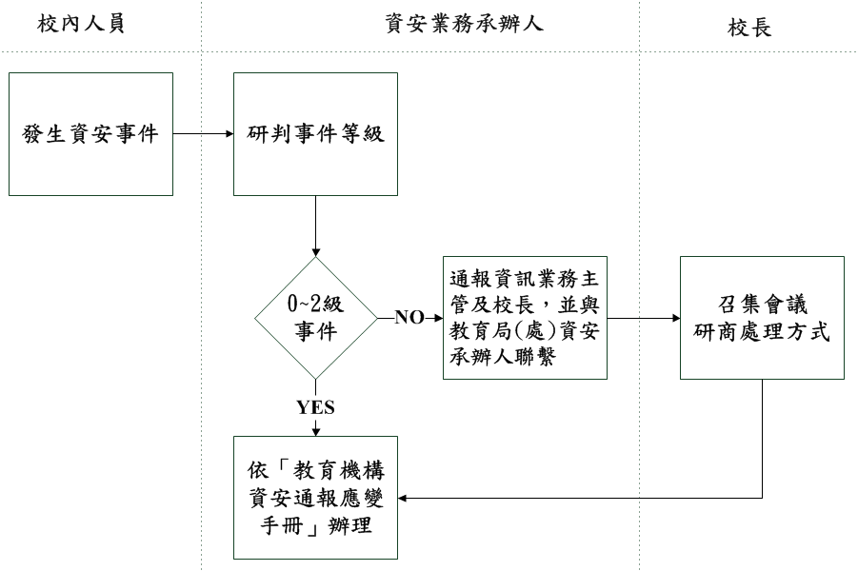

人員 | 姓名 | 聯絡電話
資安業務承辦人 | 蔣秀雯 | 03-8791159分機110
資安業務主管 | 郭紹志 | 03-8791159分機111
校長 | 施宜廷 | 03-8791159分機101
教育局(處)資安承辦人 | 陳毓倫 | 03-8791159分機502
臺灣學術網路危機
處理中心(TACERT)

